- Kojo -
Mâäk & Albert Anagoko ensemble

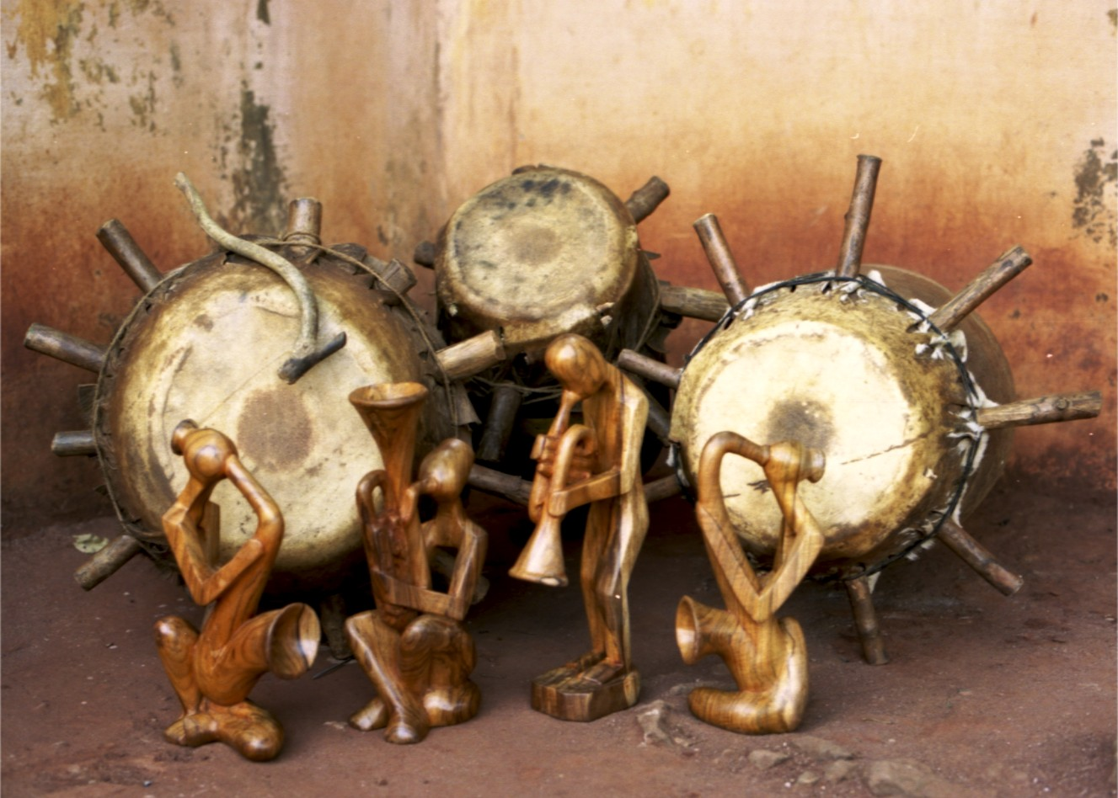

Mardi 18/11 et mercredi 19/11 2010 – 20h30
1 set sans pause
Après le concert: réception
Coproduction: Nefertiti asbl, WCC Zuiderpershuis

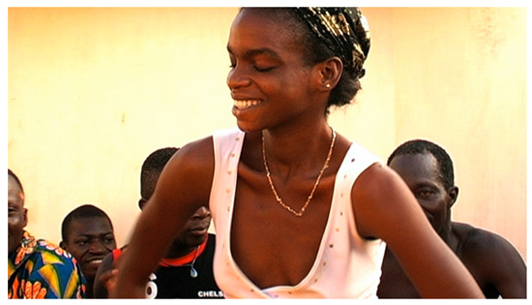

Composition du groupe:

Laurent Blondiau: trompette, bugle
Michel Massot: tuba, trombone
Guillaume Orti: saxophone alto
Jeroen Van Herzeele: saxophone tenor
Albert Anagoko: maître percussioniste, danse, chant
Stanislas Anagoko Bidossessi: percussion, danse, chant
Maxime Anagoko Vignon: percussion, danse, chant
Chayemi Anagoko Agla: percussion, danse, chant
Kissinon Anagoko Mahinou: percussion, danse, chant
Houedanou Anagoko: percussion, danse, chant
Joseph James Jovence: percussion, danse, chant
+
Bart Maris - trompette
Niels Van Heertum - tuba
Yihpun Chiem - danse

Lors du Festival Trance (avril 2009), la famille Anagoko, originaire du Bénin, régala le public du WCC Zuiderpershuis d’un concert mémorable. Ce groupe de percussionnistes, danseurs et chanteurs se fit remarqué par la vivacité de ses rythmes. Ceci n’échappa pas à l’attention de Mâäk, le collectif franco-belge réunit autour du trompettiste bruxellois Laurent Blondiau, qui n’en est pas à sa première expérience interculturelle (ils ont déjà joué avec des musiciens du Maroc et du Mali avec les musiques sacrées des Gnawas ou des chasseurs mandingues).

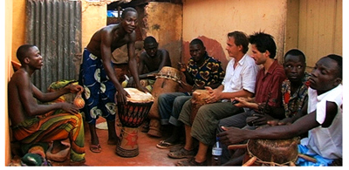

Pour cette création intitulée « Kojo », le WCC Zuiderpershuis a passé commande à Laurent Blondiau, « artist in redidence » de cette saison. Le collectif Mâäk rencontre quelques membres de la famille Anagoko sous la direction du maître tambour Albert Anagoko. Le projet met en avant la musique rituelle du Dahomey (ancien royaume du Bénin actuel). L’idée est d’aller à la recherche du « Kojó » (usisson), une interaction entre quatre instrumentiste à vent et des percussionnistes et chanteurs, au delà des différences culturelles. Un grand défi.
Après une première rencontre en décembre 2009, les musiciens de Mâäk se sont rendus à nouveau au Bénin en avril 2010 pour concrétiser leur création. La première a eu lieu à Abomey, au domicile d’Albert Anagoko. Nous accueillons donc la première européenne au WCC Zuiderpershuis avant la tournée qui emmènera « Kojo » à Amsterdam, Gand, Utrecht, Bruxelles …

Laurent Blondiau - trompette, bugle
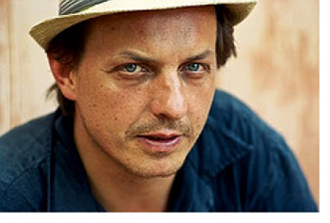
Laurent Blondiau (°1968) est le fondateur et directeur artistique de Mâäk, où il est compositeur, trompettiste et joueur de bugle. Il étudia au Jazz Studio (1986-1988) avec Bert Joris, et ensuite au Conservatoire Royal de Bruxelles avec Richard Rousselet (1988-1990).
Dans le passé, Mâäk a déjà réalisé différents projets de rencontre avec des musiciens traditionnels africains comme « Almajmaâ » avec les Gnawas Express de Tanger et le Maâlem Abdelmajid Domnati, « Stroke » avec les poètes sudafricains Kgafela oa Magogodi et Samantha Seven, et « Djekoulou » avec Sekouba Traoré et les Chasseurs Bambaras du Mali.
Depuis 2007, Mâäk propose le projet d'improvisation « Il n'y a pas de fraises en hiver » : des séries de performances à Bruxelles, des résidences à Avignon, Lisbonne, Budapest et au Mali dans des lieux inhabituels (espaces publics, magasins, lavomatiques, galeries d'art, épiceries, gares, bains public...). Une composition instantanée à chaque coin de rue.
Laurent Blondiau est également membre-soliste chez e.a. Octurn, Kris Defoort Dreamtime, Love Supreme, Rêve d'Eléphant Orchestra, Thot (France), Moiano etc. Et il a plusieurs collaborations à son nom, avec e.a. J.-L. Rassinfosse, Michel Herr, Eric Van den Westen, Dre Pallemaerts, Brussels Jazz Orchestra, Nic Thijs, Aka Moon, Garrett List, Lee Konitz, William Sheller, Steve Houben, Joe Lovano, Toots Thielemans, Greg Osby, Maria Shneider, Ghalia Benali, Mahmoud Ghinia, Oumou Sangare, Daan, Sekouba Traore, Magic Malik, Pierre Vaiana, Mamady Keita, Misha Mengelberg, Momo Wandel, N'Faly Kouyaté, Baba Sissoko, Andy Emler…

Guillaume Orti - saxophone alto
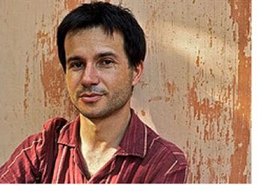
Guillaume Orti (°1969). Arrivé à Paris en 1989, il fonde le groupe Kartet, puis les collectifs Hask et Mercoledi & Co. Il travaille beaucoup sur les relations danse/musique et texte/musique tant comme improvisateur que comme compositeur. Les rencontres à travers l’Europe lui ont permi de développer des collaborations durables avec les groupes Octurn ou Aka Moon en Belgique, Oxymore aux Pays-Bas, Pepa Païvinen en Finlande.
Il fait actuellement parti des groupes Kartet (Benoît Delbecq, Hubert Dupont, Chander Sardjoe), Octurn (dirigé par Bo Van Der Werf), Reverse (Olivier Sens - ordinateur et Gilles Olivesi - diffusion), Benzine (groupe de Franck Vaillant), Oxymore (Mark Haanstra, Oene van Geel, Haarmen Fraanje, Chander Sardjoe), Thôt Twin (groupe de Stéphane Payen), Progressive Patriots (dirigé par Hasse Poulsen). Le duo avec le saxophoniste Stéphane Payen et celui avec le guitariste Gilles Coronado comptent aussi parmi ses projets actuels.

Michel Massot - trombone
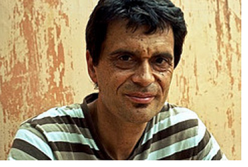
Michel Massot (°1960) est un musicien emblématique de la scène européenne. Tubiste, tromboniste et compositeur à l’aise sur tous les terrains, il parvient à créer les sons les plus étranges comme les mélodies les plus raffinées. Depuis le milieu des années 80, il a fondé plusieurs groupes importants comme le Trio Bravo avec le saxophoniste Fabrizio Cassol et le batteur Michel Debrulle, le septet Rêve d’Eléphant, Bathyscophe, la fanfare Batalonga ou encore le Trio Grande.
On a pu l’entendre notamment aux côté de Garret List, Henri Pousseur, Michel Hatzigeorgiou, le MegaOctet d’Andy Emler, l’Ensemble Ictus, le collectif Mâäk de Laurent Blondiau, le big band Tous Dehors de Laurent Dehors, etc…
Il enseigne l’improvisation au conservatoire de Liège.

Jeroen Van Herzeele - saxophone tenor
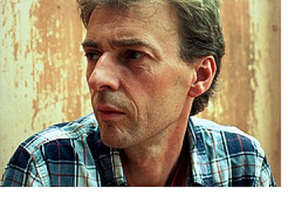
Jeroen Van Herzeele (°1965) un musicien des plus actifs, toujours ouvert aux nouvelles expériences. Depuis plus de vingt ans il participe à de nombreux projets importants de la scène belge. On a pu l’entendre dans des groupes comme le Chris Joris Experience, Dreamtime de Kris Defoort, Love Supreme de Kris Defoort et Fabrizio Cassol, Octurn, le quartet du saxophoniste Ben Sluis.
En tant que leader, il a dirigé le groupe « Greetings from Mercury », avec Stéphane Galland (batterie), Peter Hermans (guitare), Otti Van der Werf (basse) et Michel Andina (vina). Il se consacre aujourd’hui à son propre quartet avec Fabian Fiorini (piano), Jean-Jacques Avenel (contrebasse) et Giovanni Barcella (batterie) et au duo qu’il forme avec Giovanni Barcella.
Il enseigne le saxophone et l’improvisation au conservatoire de Bruxelles.

